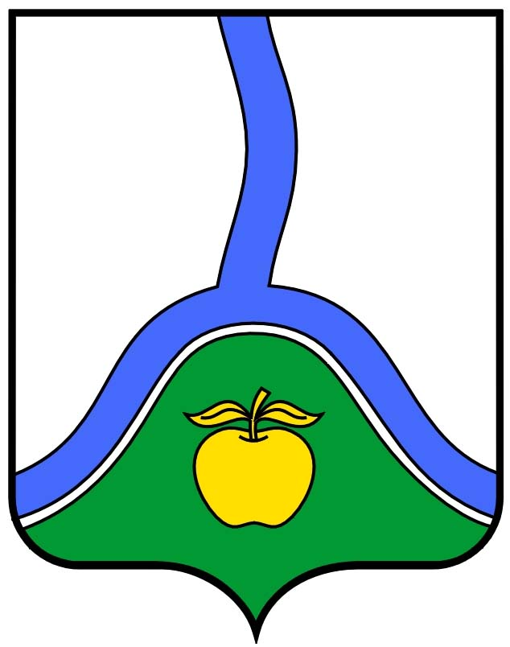

АДМИНИСТРАЦИЯ ГОРОДСКОГО ПОСЕЛЕНИЯ – ГОРОД РОССОШЬ
РОССОШАНСКОГО МУНИЦИПАЛЬНОГО РАЙОНА ВОРОНЕЖСКОЙ ОБЛАСТИ

ПОСТАНОВЛЕНИЕ

от __ _28 ноября_ 2023 г. № _1357___
г. Россошь

О внесении изменений в постановление администрации городского поселения город Россошь от 07.07.2022 г. № 687 «Об утверждении Положения о порядке взаимодействия администрации городского поселения город Россошь с организаторами добровольческой (волонтерской) деятельности, добровольческими (волонтерскими) организациями»

В соответствии с Федеральным законом от 11.08.1995 г. № 135-ФЗ «О благотворительной деятельности и добровольчестве (волонтерстве)», постановлением Правительства Российской Федерации от 28.11.2018 г. № 1425 «Об утверждении общих требований к порядку взаимодействия федеральных органов исполнительной власти, органов исполнительной власти субъектов Российской Федерации, органов местного самоуправления, подведомственных им государственных и муниципальных учреждений, иных организаций с организаторами добровольческой (волонтерской) деятельности и добровольческими (волонтерскими) организациями и перечня видов деятельности, в отношении которых федеральными органами исполнительной власти, органами исполнительной власти субъектов Российской Федерации, органами местного самоуправления утверждается порядок взаимодействия государственных и муниципальных учреждений с организаторами добровольческой (волонтерской) деятельности, добровольческими (волонтерскими) организациями»

ПОСТАНОВЛЯЮ:

- Внести изменения в постановление администрации городского поселения город Россошь от 07.07.2022 г. № 687 «Об утверждении Положения о порядке взаимодействия администрации городского поселения город Россошь с организаторами добровольческой (волонтерской) деятельности, добровольческими (волонтерскими) организациями», дополнив приложение к постановлению Разделом 3 следующего содержания:
«3. Направления и формы муниципальной поддержки, меры поощрения в сфере благотворительной и добровольческой (волонтерской) деятельности

3.1. Администрация осуществляет муниципальную поддержку по следующим направлениям:
развитие и популяризация благотворительной и добровольческой (волонтерской) деятельности, повышение доверия граждан к благотворительной и добровольческой (волонтерской) деятельности;
создание условий адресности благотворительной и добровольческой (волонтерской) деятельности;
содействие развитию форм благотворительной и добровольческой (волонтерской) деятельности;
формирование и развитие методической, информационной, консультационной, образовательной и ресурсной поддержки благотворительной и добровольческой (волонтерской) деятельности;
Обеспечение реализации основных направлений муниципальной поддержки осуществляется администрацией в соответствии с ее компетенцией, установленной муниципальными правовыми актами муниципального образования.
Администрация оказывает муниципальную поддержку в следующих формах:
правовая, информационная, консультационная, методическая помощь участникам благотворительной и добровольческой (волонтерской) деятельности;
помощь в организации и проведении мероприятий, направленных на поддержку и развитие благотворительной и добровольческой (волонтерской) деятельности;
содействие в распространении информации о благотворительной и добровольческой (волонтерской) деятельности, формировании позитивного общественного мнения о благотворительной и добровольческой (волонтерской) деятельности, в том числе посредством размещения соответствующей информации на официальном сайте администрации в информационно-телекоммуникационной сети «Интернет»;
иные формы, не противоречащие законодательству Российской Федерации.
В целях поощрения участников благотворительной и добровольческой (волонтерской) деятельности администрацией применяют следующие меры поощрения:
присвоение почетных званий муниципального образования;
награждение Почетной грамотой администрации городского поселения – город Россошь;
награждение благодарностью администрации городского поселения – город Россошь;
награждение медалью «За заслуги перед городом Россошь»;
иные меры поощрения, предусмотренные законодательством Российской Федерации. 3.2. Вопросы поддержки и развития благотворительной и добровольческой(волонтерской) деятельности, осуществления взаимодействия между администрацией и участниками благотворительной и добровольческой (волонтерской) деятельности рассматриваются коллегиально при главе администрации с участием заинтересованных структурных подразделений.
Основными вопросами при рассмотрении поддержки и развития благотворительной и добровольческой деятельности являются:
обеспечение взаимодействия между администрацией и участниками благотворительной и добровольческой (волонтерской) деятельности;
содействие в осуществлении деятельности участников благотворительной и добровольческой (волонтерской) деятельности, направление рекомендаций об адресном оказании благотворительных пожертвований, помощи добровольцев (волонтеров);
разработка предложений по муниципальной поддержке и развитию актуальных направлений благотворительной и добровольческой (волонтерской) деятельности;
рассмотрение проектов муниципальных правовых актов, направленных на поддержку и развитие благотворительной и добровольческой (волонтерской) деятельности, подготовка предложений по совершенствованию муниципальных правовых актов в указанной сфере;
осуществление связи со средствами массовой информации, пропаганда благотворительной и добровольческой (волонтерской) деятельности;
выявление лиц, нуждающихся в благотворительных пожертвованиях, помощи добровольцев (волонтеров), предоставление информации об указанных лицах благотворительным организациям, организаторам добровольческой (волонтерской) деятельности, добровольческим (волонтерским) организациям;
участие в мероприятиях, направленных на развитие благотворительной и добровольческой (волонтерской) деятельности;
рассмотрение предложений о поощрении участников благотворительной и добровольческой (волонтерской) деятельности.».
2. Опубликовать настоящее постановление в печатном издании и разместить на официальном сайте администрации городского поселения – город Россошь.
- Контроль за исполнением настоящего постановления оставляю за собой.

Глава администрации
городского поселения – город Россошь В.А. Кобылкин

